Министерство образования и науки Российской Федерации

ФГБОУ ВО «Ульяновский государственный технический университет»

Кафедра «Вычислительная техника»

Лабораторная работа №3

«Персональная галерея»

Выполнил студент

группы ИВТАПбд-11

Галацков И.А.

Проверил преподаватель:

Игонин А. Г.

Ульяновск, 2022

**Оглавление**

**Постановка задачи 3**

**Краткое описание метода выполнения 4**

**Интерфейс работы 5**

**Листинг кода 6**

**Выводы 11**

**Литература 12**

# **Постановка задачи**

Разработать персональную галерею. Вид галереи согласуется при сдаче прототипа сайта.

# **Краткое описание** **метода выполнения**

Галерея реализована в виде HTML страницы с применением CSS свойств, а также JavaScript с подключением библиотеки jQuery. Галерея выполнена в виде шести слайдов с анимацией смены слайда снизу вверх. Листать слайды можно по кнопкам справо и слева от них.

Скрипт состоит из шести основных функций:

1. Функция генерации изображения и его разбиение на 15 одинаковых полос;
2. Функция смены изображения по заданной анимации (slideUp, slideDown) при нажатии на кнопку;
3. Две вспомогательные функции, которые разблокируют заблокированные при смене картинки кнопки переключения;
4. Две функции блокирующие кнопки переключения картинок при анимации и отслеживающие текущую отображаемую картинку (numberImage) .

# **Интерфейс работы**

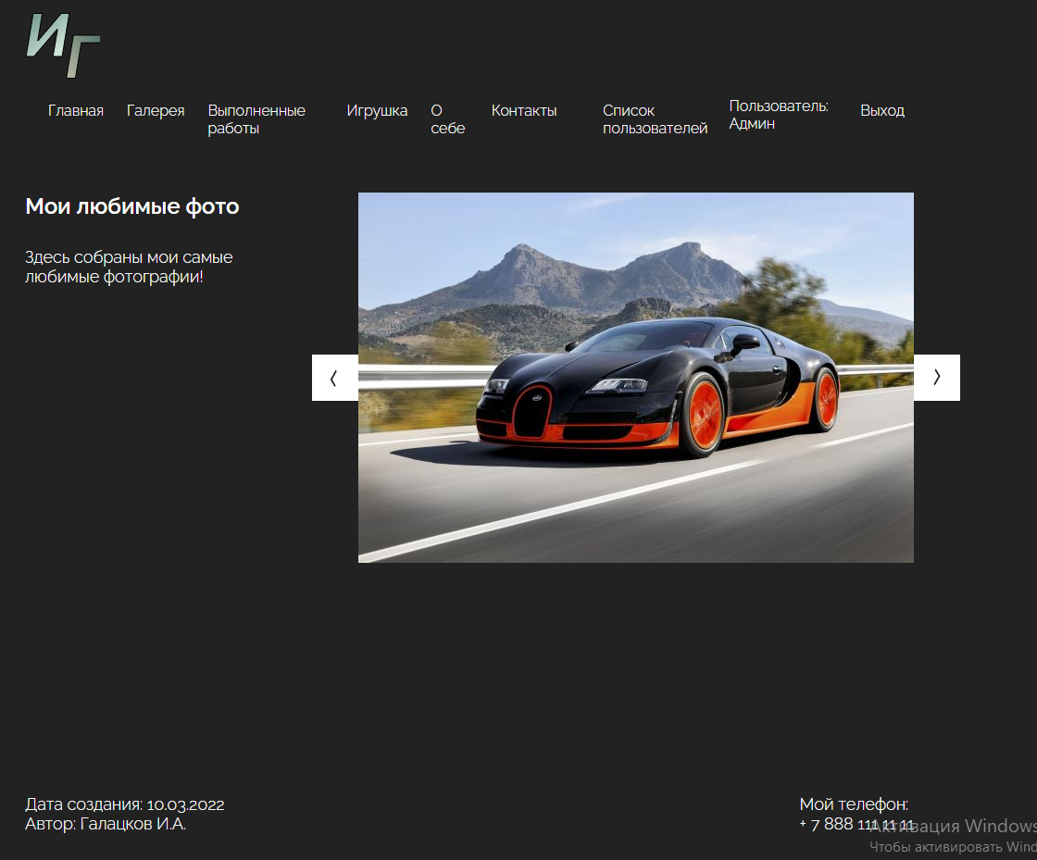

**Рис. 1 – Галерея**

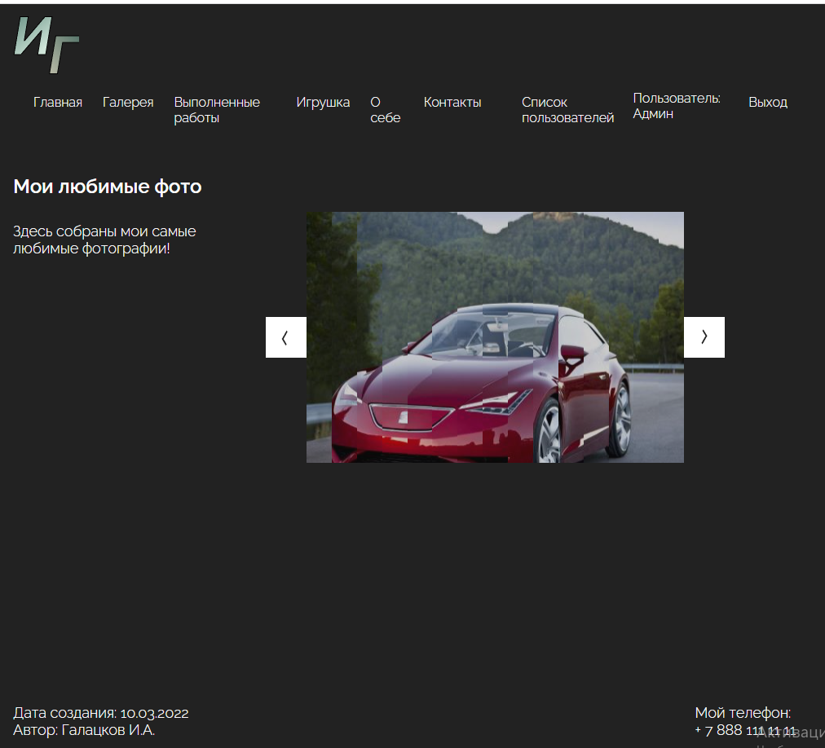

**Рис. 2 – Пример переключения на другую картинку.**

# **Листинг кода**

JS

let ***numberImage*** = 1;  
const ***countImage*** = 6;  
const ***pathImages*** = "img/gallery/";  
const ***countDiv*** = 15;  
const ***speed*** = 50;  
  
function generateImage(){  
 let widthDiv = 600/***countDiv***;  
 let image = ***pathImages***+"0"+***numberImage***+".jpg";  
  
 for (let i=0; i<***countDiv***; i++){  
  
 let item = $("<div></div>");  
 item.addClass("elementImage");  
  
 item.css("width",widthDiv+"px");  
 item.css("background-image",'url('+image+')');  
 item.css("background-position-x", - i*widthDiv+"px");  
 $( "#mainImage" ).append(item);  
 }  
  
}  
  
function changeImage() {  
  
 let image = ***pathImages*** + "0" + ***numberImage*** + ".jpg";  
 let i = 5;  
 let j = 5;  
  
 $("#mainImage div").each(function () {  
  
 $(this).hide(***speed*** * j, function () {  
 $(this).css("background-image", 'url('+image+')');  
 $(this).show(***speed*** * i);  
 });  
 i++;  
 });  
  
}  
  
  
  
/*Левый клик */  
function leftChangeImage() {  
 if(***numberImage*** > 1)  
 ***numberImage***--;  
 else  
 ***numberImage*** = ***countImage***;  
 changeImage()  
}  
  
  
/*Правый клик */  
function rightChangeImage() {  
 if (***numberImage*** < ***countImage***)  
 ***numberImage***++;  
 else  
 ***numberImage*** = 1;  
 changeImage()  
}  
  
***document***.addEventListener('DOMContentLoaded', function(){  
 generateImage();  
});

PHP

<?php  
define( 'PATH' , $_SERVER['DOCUMENT_ROOT']);  
session_start();  
?>  
<!DOCTYPE html>  
<html lang="en">  
<head>  
 <meta charset="UTF-8">  
 <meta name="viewport" content="width=device-width, initial-scale=1.0">  
 <link rel="stylesheet" href="../css/main.css">  
 <link rel="preconnect" href="https://fonts.googleapis.com">  
 <link rel="preconnect" href="https://fonts.gstatic.com" crossorigin>  
 <link href="https://fonts.googleapis.com/css2?family=Raleway:wght@300;600&display=swap" rel="stylesheet">  
 <script type="text/javascript" src="jquery-3.6.0.js"></script>  
 <script type="text/javascript" src="gallery.js"></script>  
  
  
 <title>Мой сайт</title>  
</head>  
<body>  
  
<header>  
 <div class="container position">  
 <div class="menu-box">  
 <div class="logo"></div>  
  
 <ul class="menu">  
 <li><a href="../index1.php" >Главная</a></li>  
 <li><a href="../gallery.php">Галерея</a></li>  
 <li><a href="../works1.php">Выполненные работы</a></li>  
  
 <?php  
 if(isset($_SESSION['auth'])) { ?>  
 <li><a href="../Game/game.php" >Игрушка</a></li>  
  
 <?php }?>  
  
  
 <li><a href="../about1.php" >О себе</a></li>  
 <li><a href="../contacts1.php">Контакты</a></li>  
 <li><a>  
  
 <?php  
 if(isset($_SESSION['auth'])) {  
 require_once *PATH*. "/core/admin_menu.php";  
 echo "Пользователь: " . $_SESSION['name'];  
 echo "<li class = ><a href='/exit.php'> Выход</a></li>";  
 }  
  
 else  
  
 {?>  
  
 <li><a href="/registr.php">Регистрация</a></li>  
  
 <? } ?>  
 </a></li>  
  
 </ul>  
  
 <?php  
 if(!isset($_SESSION['auth'])) { ?>  
 <div class = "auth">  
 <?=$error?>  
 <form action="/core/auth.php" method="POST">  
 <label for="login">Логин</label>  
 <input name="login">  
 <label for="pas">Пароль</label>  
 <input type="password" name="pas"><br>  
  
 <input type="submit" value="Войти">  
  
 </form>  
 </div>  
  
 <?php } ?>  
  
  
  
 </div>  
 </div>  
</header>  
<section id="gallery">  
  
 <div class="container position">  
 <div class="g-txt-block">  
 <div class="g-txt-1">Мои любимые фото</div>  
 <div class="g-txt-2">Здесь собраны мои самые любимые фотографии!</div>  
 </div>  
 <div class="gallery-block">  
  
 <div class="next">  
 <div class="next" onclick="leftChangeImage()"><img src="img/nextl.png"></div>  
  
  
 <div id ="mainImage">  
  
 </div>  
  
  
  
 <div class="next" onclick="rightChangeImage()"><img src="img/nextr.png"></div>  
 </div>  
 </div>  
  
  
  
 </div>  
  
 </div>  
  
 </div>  
</section>  
<footer>  
 <div class="footer container position">  
 <div class="footer-txt">  
 <div class="left-part">Дата создания: 10.03.2022<br>  
 Автор: Галацков И.А.</div>  
 </div>  
 <div class="right-part">Мой телефон:<br> + 7 888 111 11 11</div>  
  
  
 </div></footer>  
<script type="text/javascript">  
 ***document***.addEventListener('DOMContentLoaded', function() {  
 $("a.link").click(function(){  
 $("html, body").animate({  
 scrollTop: $($(this).attr("href")).offset().top + "px"  
 }, {  
 duration: 1000,  
 easing: "swing"  
 });  
 return false;  
 });  
 });  
</script>  
  
  
  
  
</body>  
</html>

CSS

/*ГАЛЕРЕЯ*/  
  
#mainImage{  
 width: 600px;  
 display: flex;  
}  
.next{  
 width: 50px;  
 height: 400px;  
 display: flex;  
 justify-content: space-between;  
 align-items: center;  
}  
.elementImage{  
 height: 400px;  
 display: flex;  
}  
  
.g-txt-1{  
 font-size: 24px;  
 width: 250px;  
 font-weight: 600;  
 padding-bottom: 30px;  
}  
.g-txt-2{  
 font-size: 18px;  
 width: 250px;  
}  
.gallery-block{  
 width: 650px;  
 display: flex;  
   
  
}  
  
.g-txt-block{  
 display: flex;  
 flex-direction: column;  
 justify-content: flex-start;  
}

# **Выводы**

Благодаря данной лабораторной работе, приобретены навыки работы с JavaScript и его вспомогательной библиотекой jQuery для создания анимированных окон, также приобретены навыки и опыт создания персональной галереи.

# **Литература**

1. <https://jquery.com/>
2. https://learn.javascript.ru/js-animation